Светлана Кострова
Конспект НОД по пластилинографии в старшей группе «Мы в космосе»

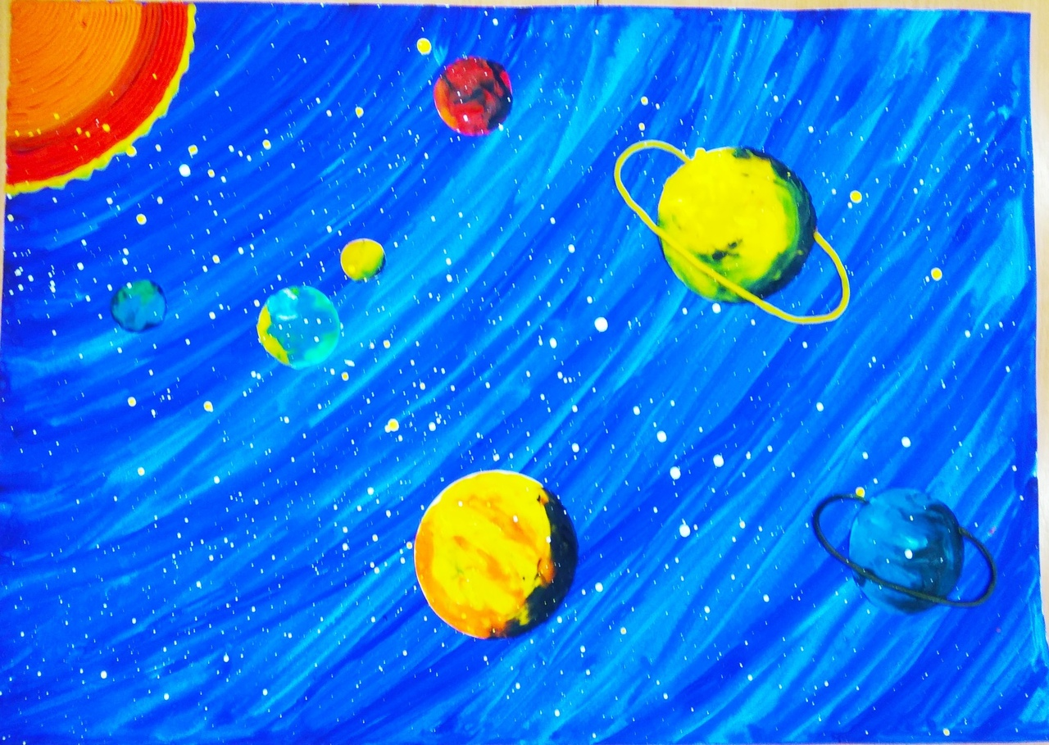
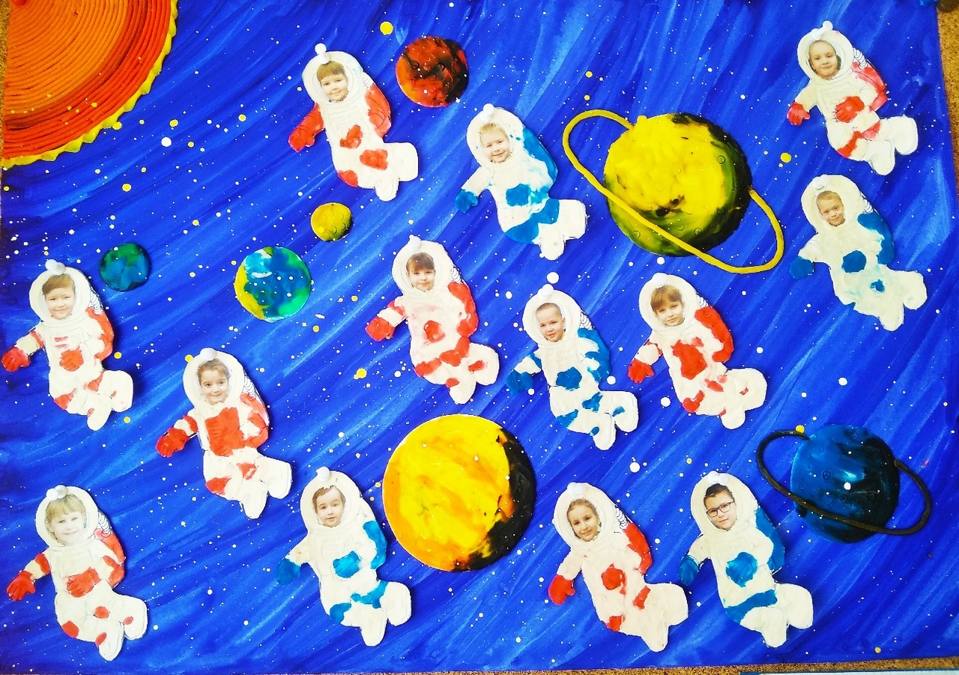

Конспект НОД в старшей группе пластилинография «Мы в космосе»
Цель: уточнить и обобщить знания о космосе.
Задачи:
Образовательные:
- Формировать понятие “космос”, “космическое пространство”, “солнечная система”
- Обогащать речевой словарь словами по теме;
- Закрепить знания детей о планетах солнечной системы;
Развивающие:
- Развивать логическое мышление;
- Развивать творческое воображение детей;
- Продолжать знакомить с техникой «пластилинография»;
- Закрепить умения изображать фигуры планет и космонавтов способом пластилинографии;
- Развивать мелкую и общую моторику;
- Учить четко, отвечать на поставленные вопросы.
Воспитательные:
- воспитывать самостоятельность, активность, инициативность, умение работать в коллективе.
Воспитатель: Дружно за руки возьмёмся
И друг другу улыбнёмся.
Мы пожмём друг другу руку,
Побежит тепло по кругу.
Вот мы и поделились теплом и добротой друг с другом.
Воспитатель: Сегодня мы с вами будем говорить о космосе. Мы уже с вами рассматривали глобус. Скажите, пожалуйста, что такое глобус? (Ответы детей.) Правильно, глобус – это модель нашей планеты Земля. Так, как мы увидели бы её, полетев в Космос. Мы говорили, что Земля - это родной дом, а Солнечная система - родной город, в которой находится наш дом. В этом солнечном городке есть и другие планеты.
Все эти планеты объединены в Солнечную систему. Почему эту систему назвали - Солнечной? (Потому, что все планеты вращаются вокруг Солнца. Солнце - это большая горячая звезда, она согревает и освещает планеты.)
Воспитатель: У каждой планеты свой собственный путь.
Нельзя ей, поверьте, с орбиты свернуть.
По-разному все они Солнцем согреты.
Вокруг Солнца вращаются наши планеты.
Дидактическая игра «Наша галактика»
1. На этой планете такая жара,
Что там оказаться опасно, друзья! (Меркурий)
2. А эту планету холод страшный сковал, Теплом ее солнечный луч не достал. (Плутон)
3. А эта планета нам всем дорога, Нам жизнь подарила планета. (Земля)
4. К планете Земля две планеты близки. Дружок, имена их скорей назови. (Венера, Марс)
5. А эта планета гордится собой,
Поскольку, считается самой большой. (Юпитер)
6. Планета кольцами окружена И этим от всех отличилась она. (Сатурн)
7. А что за планета Зеленого цвета? (Уран)
8. морской царь названье той планете дал, Он именем своим ее назвал. (Нептун)
Пальчиковая гимнастика «Космонавт»
В звёздном небе звёзды светят
(показываем звёзды, пальчики переплетаются)
Космонавт летит в ракете
(изображаем полёт ракеты: руки вверху соединить)
День летит, ночь летит (загибаем пальцы)
И на землю вниз глядит (изображаем иллюминатор)
Воспитатель: Скажите, ребята, для чего люди летают в космос? (ответы детей). На чём люди летают в космос? А вы знаете, как зовут первого человека, который летал в Космос? (Юрий Гагарин.) Когда был совершён первый полёт? (12 апреля 1961 года). Каких вы ещё знаете космонавтов? А вы бы хотели побывать в космосе? (да).
Пластилинография «Мы в космосе»
Воспитатель: Мы сейчас все космонавты, Как Гагарин, как Титов
Экипаж ракеты нашей В космос вылететь готов.
Ждут нас быстрые ракеты для полета на планеты.
На какую захотим, на такую полетим.
Воспитатель: Летит в космические дали наш космонавт вокруг Земли,
Хоть в корабле малы окошки, все видит он, как на ладошке:
Степной простор, морской прибой, А может быть и нас с тобой.
Воспитатель: Разрешаю выход в открытый космос!
Физминутка «Полет»
А сейчас мы с вами, дети, (маршировать)
Улетаем на ракете. (потянуться, подняв руки над головой)
На носки поднимись, (подняться на носки, руки сомкнуть над головой)
А теперь руки вниз. (опустить руки вниз)
Раз, два, три, потянись (потянуться)
Вот летит ракета ввысь. (кружиться на месте)
Воспитатель: А теперь давайте вернемся на Землю.
Подведение итога.

